
Российская Федерация
Ямало-Ненецкий автономный округ
Муниципальное образование Приуральский район
МОУ школа с. Белоярск

«Технология интерактивного оценивания Plickers с использованием QR-кода: новые средства оценивания на уроках английского языка»
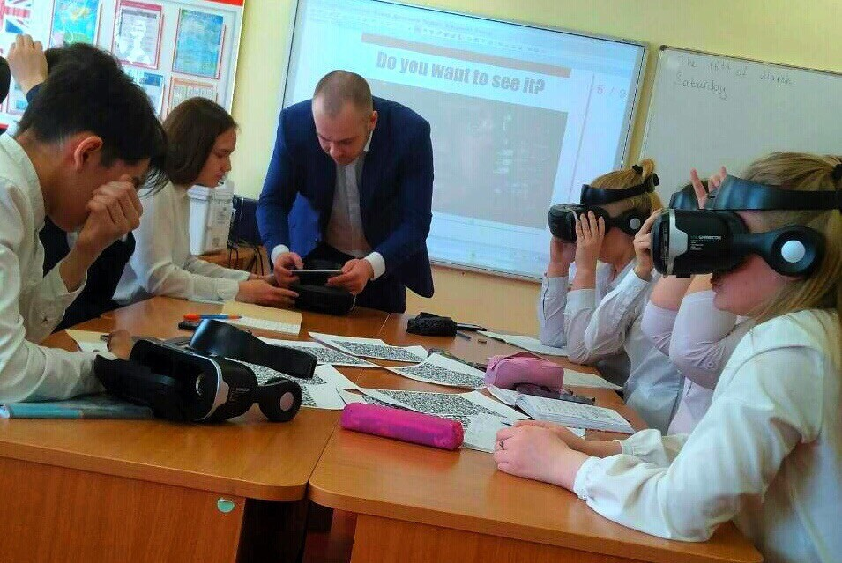

автор:
Клабуков Артем Сергеевич,
учитель английского языка,
высшая квалификационная категория



-2022-

Каждый учитель задумывается над вопросом: какую систему ввести, чтобы школьники могли более успешно учиться, а учителя более эффективно преподавать. Как обеспечить себя, как педагога обратной связью, которая даст информацию о том, насколько я эффективен как учитель, а детям показать, насколько они прогрессируют как ученики.
В педагогической практике существует множество техник внутриклассного оценивания. Все они отличаются эффективностью, ёмкостью, разработаны практикующими педагогами и проверены на практике.
целей при обучении школьников:
Цель технологии интерактивного оценивания Plickers с использованием QR-кода:
— усиление мотивации к самостоятельной учебно-познавательной деятельности;
— внедрение в учебный процесс дополнительных (электронных) методических образовательных ресурсов;
— придание работе над учебным материалом новой организационной формы, привлекательной для школьников.
«Оценивание для обучения» происходит в процессе обучения, ежедневно, ежечасно, ежеминутно в классе. Это спланированный, непрерывный и интерактивный процесс, цель которого – отслеживание прогресса учащихся, диагностики их потребностей и ежедневная корректировка процесса учения. Такое оценивание, смотрит вперед, готовит учеников к тому, что будет завтра, а не оценивает конечный результат, в момент, когда уже поздно что-то изменить. Возможность участвовать в оценивании своих результатов и понимание своих сильных «академических сторон» и пробелов в обучении удваивает мотивацию ученика к обучению.
Евгения Семёновна Полат, доктор педагогических наук, профессор, заведующая лабораторией дистанционного обучения ИСМО РАО, автор исследований по обучению иностранным языкам, методу проектов, теории и практики дистанционного обучения; педагогическим технологиям личностно-ориентированного подхода, использованию в своем выступлении отметила, что новые педагогические технологии и любые другие, используемые в настоящее время или только зарождающиеся в умах ученых и педагогов, немыслимы без широкого применения новых информационных технологий. При этом одно из направлений современного этапа информатизации образования связано с использованием мобильных технологий для обучения различным предметам.
Решая проблему по формированию и развитию коммуникативных умений, внедрения информационных технологий, мы решили создать такое виртуальное образовательное дополнение к урокам, которое будет направлено не только на мотивирование учащихся, но и на формирование коммуникативных компетенций. Выиграв грант «Новый Учитель Ямала» я смог закупить оборудование «VR SHINECON». И практически каждый мой урок строится по следующей̆ схеме:
классический формат урока не искажается, а лишь дополняется 5–7-минутным погружением. Во время путешествия учащийся находится в окружении носителей языка. Он слышит английскую речь на улице, в магазине, в музее и т. д. Это дает возможность окунуться в культуру страны, что помогает понять менталитет народа, ближе ознакомиться с его традициями и обычаями.
Иногда я использую такой сценарий: делю виртуальный урок на несколько сцен и включать их в нужные моменты занятия, предлагая ученикам надеть шлемы виртуальной реальности. Лекция остается, как и прежде, структурообразующим элементом урока. Такой формат позволяет модернизировать урок, вовлечь учеников в учебный процесс, наглядно иллюстрировать и закрепить материал.
В комплект входит:
- Шлем виртуальной реальности «VR SHINECON» (Shinecon является популярнейшим шлемом виртуальной реальности. Он представляет собой корпус с линзами, перед которыми крепится смартфон. Его отличие в том, что он работает даже с мобильными телефонами с диагональю экрана от 3,5 дюймов)
- телефон, поддерживающий просмотр видео в формате 360 градусов. Сверхяркие и отчетливые 3D-изображения объектов обеспечивают широкую возможность анимации; действия с объектами, которые, в свою очередь, интериоризируясь, стимулируют мыслительные, перцептивные и мнемические процессы. Идет развитие рефлексивного плана, качественная саморегуляция. Звуковая информация как дидактическое содержание обучения играет существенную роль в формировании мыслительной деятельности и оказывает воздействие на смысловой план. Эффект присутствия, выступающий как компонент виртуальной реальности, оказывает влияние на познавательную и неспецифическую мотивацию учеников.
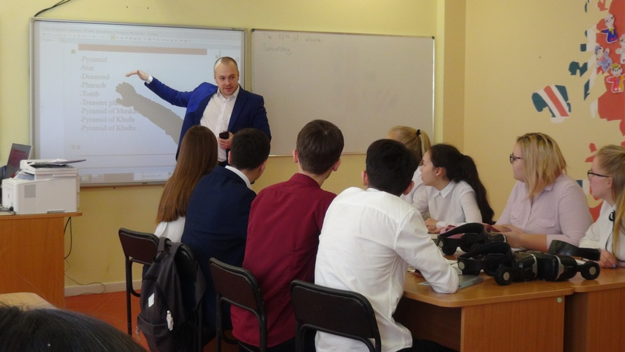

Итак, урок насыщен! И передо мной стала проблема оценивания работы учащихся, которая не затратна по времени. Я решил, апробировать технологию интерактивного тестирования Plickers.
Plickers — это приложение, позволяющее мгновенно оценить ответы всего класса и упростить сбор статистики. Работает оно с применением QR-кодов (Quick Response — с англ. «быстрый ответ») представляющих собой микроноситель в виде двухмерного штрих-кода, содержащего информацию в виде белых и чёрных квадратов, знакомых нам по рекламам и чекам в магазинах. Ученики выбирают правильный ответ и поднимают карточку.
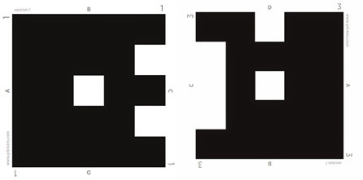
рис.1

Считываются эти коды с помощью специализированных устройств, в нашем случае — смартфона в связке с ноутбуком. Камерой (телефона) сканирую поднятые учениками карточки с QR-кодами по их мнению, с правильными ответами. Ответы сканируются в режиме реального времени, для считывания используется технология дополненной реальности. Результаты сохраняются в базу данных и доступны как напрямую в мобильном приложении, так и на сайте для мгновенного или отложенного анализа. В результате сканирования получаю практически мгновенно статистику правильных и неправильных ответов. Приложение мгновенно отображает статистику класса, и, исходя из этого, либо перехожу к следующему вопросу, либо останавливаюсь на прежнем. Это позволяет определить, кто из учеников не понял тот или иной вопрос в режиме реального времени.
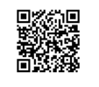
В системе индивидуального оценивания в лингафонном кабинете использую сигнальные карточки.
У учеников есть три карточки:
- Я отлично справлюсь с заданием (I’m working fine);
- Я испытываю затруднения, но могу двигаться дальше (I need
help, but I can keep working);
- Помогите, не могу работать дальше (I need help, and I can’t
keep working);
C помощью карточек можно легко показать результативность продвижения на различных этапах урока.
Так незаметно, весело, но эффективно пройдет урок с использованием QR-кода, принеся удовлетворение и учителю, и обучающимся. Урок получается мобильным.
Учащиеся выполняют задания рабочего листа и самостоятельно проверяют ответы, используя QR-код. В рабочем листе указаны баллы и отметка за количество правильных ответов

Положительные аспекты:
• Учащиеся рефлексируют свои знания и процесс учения.
• Учащиеся фокусируются на наиболее существенных вопросах.
• Наибольшая коммуникация между учениками и учителем.
• Непрерывная обратная связь для обеих сторон.
Использование технологии Plickers позволяет экономить время во время опроса, представляет собой разновидность игровой формы, представляет собой новую информационно-коммуникационную форму обучения, не требует особых затрат и специальной техники, при этом является максимально наглядным средством.
В заключении хочется отметить, что QR-код не является «трендом», новинкой. Он применяется уже довольно долго, так как является простым и удобным в использовании, количество методов его применения безгранично – здесь всё зависит только от фантазии педагога. Опыт использования показывает, что такие формы работы помогают ввести элемент новизны, не только подать материал, но и качественно оценить.
Приложение
Личные результаты участия в экспериментальной и инновационной деятельности
- Победитель конкурса «Новый учитель Ямала», http://www.yamaledu.org/activity/staffing/proekt-novyy-uchitel-yamala/
- Разработка практического контента дополнительной виртуальной реальности на основе оборудовании «VR SHINECON: «Прогулка по Лондону», "Pyramids", «Shopping for Clothes»
https://pp.userapi.com/c834302/v834302170/102362/vvdH7heTW4c.jpg https://педагогический-ресурс.рф/upload/iblock/eb2/eb2146695ceb7b31ad51dd70ff3bd2e9.JPG, https://i.mycdn.me/image?id=880512787824&t=3&plc=WEB&tkn=*-e5ofiiA26yOHkvKZ5hckRscTLY
- Опыт применения QR-кода на уроках английского языка в рамках открытого урока английского языка в 11 классе по теме "Pyramids" по проектной методике https://педагогический-ресурс.рф/upload/iblock/988/988befbe5f7fd0b99762e2deacc52988.jpg
- Победитель районного конкурса « Педагогический дебют-2021»
- Призер окружного конкурса « Педагогический дебют-2021»
- Победитель заочного конкурса « Педагогический дебют-2021» https://педагогический-ресурс.рф/id1006575
Награды
Получил грамоту за победу на форуме молодых педагогов ДО Ямальского района с проектом «Эдьютейнмент («education»-обучение, «entertainment» -развлечение) номинация:«Я – ребенок». http://doyamal.com.ru/index.php/profsoyuz/403-molodye-molodym-v-yamalskom-rajone , https://is03.infourok.ru/img/08c9-000e7430-fb4c1a52.jpg, благодарность за диссеминацию педагогического опыта https://is03.infourok.ru/img/0871-000e73d8-60b4d782.jpg, Сертификат на обучение во Всероссийской школе молодых педагогов https://педагогический-ресурс.рф/upload/iblock/77f/77f91efa77112662f13cfca8c852f72e.jpg

